JZ1002 精密露点仪

产品手册
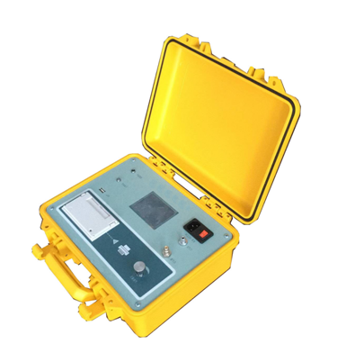

常州捷卓智能科技有限公司

目录
一、功能概述 2
二、产品特点 2
三、技术指标 2
四．仪器外观介绍 3
五．系统引导界面介绍 3
六．仪器校准界面介绍 4
七．测量界面介绍 4
八、 曲线界面介绍 5
九．保存界面介绍 5
十．菜单界面介绍 6
十一．帮助界面介绍 6
十二．历史数据界面介绍 7
十三．格式化界面介绍 8
十四．省电控制界面介绍 8
十五．设置时间界面介绍 9
十六．注意事项 9
十七．售后服务 10
一、功能概述
JZ1002精密智能露点仪采用英国ALPHA公司的AS3湿度传感器，英国ALPHA公司的湿度传感器用于工业湿度测量已有近百年的历史，高品质的湿度传感器和智能化的电子部件的完美结合，使测量仪表成功用于各种极端恶劣的工业环境中。
JZ1002精密智能露点仪以性能可靠的进口传感器作为敏感元件，同时又集实时测量、曲线显示、电源管理、时间系统、文件系统、数据查询等众多功能于一体，融合了国内外先进的传感器技术和信息技术，人性化的操作和完善的功能，让您体会到它无处不在的优越与完美。

二、产品特点
- 零点自动校准
- 大容量储存功能
- 电池电量提示
- 触摸式按键使得操作简单方便
- 重复性好、响应速度快
- 3.5寸大屏幕TFT彩色液晶显示
- 测量数据实时打印功能
- 抗污染、抗干扰
- 灵敏度高、稳定性好
- 体积小巧美观，易于携带
- 直观的曲线显示
- 微水值自动转换成20℃标准微水值

三、技术指标
序号 | 名 称 | 参 数
1 | 露点范围 | ―80℃ — +20℃
2 | 露点精度 | ±1℃
3 | 微水范围 | 0.05— 23100 μL/L
4 | 测量时间 | 3—5分钟
5 | 压力测量 | 0—1.0 Mpa
6 | 流量测量 | 0—1 L/min
7 | 环境温度 | -30— 100 ℃
8 | 工作环境 | 温度：-10—+50℃  湿度：0—90%RH

9 | 样气推荐流量 | 0.5—0.6L/min
10 | 工作电源 | 锂电池供电，交直流电两用，自动切换，过充过放保护功能
11 | 体积 | 300*200*100mm
12 | 重量 | 2.5Kg

四．仪器外观介绍
- 面板介绍
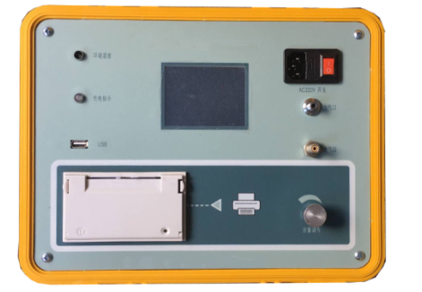

五．系统引导界面介绍
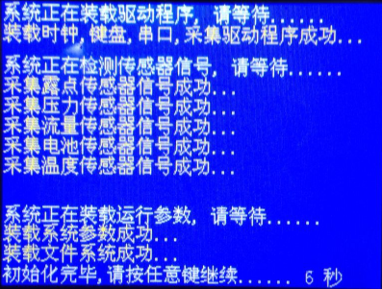

在开机后，仪器会显示本公司的欢迎使用界面。大约7－8秒后，系统会自动进入检测功能、加载运行参数，请耐心等待。当你看到“系统初始化完毕,请按任意键继续…”字样时，你可以按面板上任意一个按键进入“露点传感器校准界面”或等待10秒钟后，系统自动进入“露点传感器校准界面”。

六．仪器校准界面介绍
校准界面如下图所示：
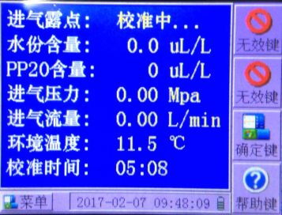
确定键
帮助键
菜单键
进入“露点传感器校准界面”后，软按键有：菜单键、确定键、帮助键。三个软按键功能，按动相应的按键可以进入“菜单界面”与“帮助界面”。在此界面下，你将要等待5分30秒钟的露点传感器自校准。同时，你也可以看到压力、流量、环境温度的采样值。注意，在该界面下水份含量将显示为0.0ppm。
5分30秒钟后，系统将自动进入“测量界面”，此时系统将根据露点自动计算出水份含量，并显示在屏幕上。

七．测量界面介绍
测量界面如下图所示：
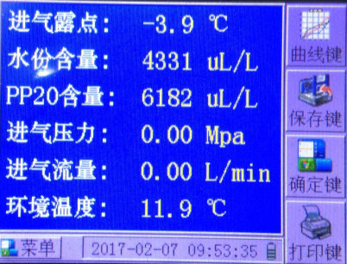
曲线键
保存键
确定键
打印键
进入“测量界面”后，软按键有：曲线键、保存键、打印键、确定键、菜单键。按动相应的按键可以进入“曲线界面”，“保存界面”，“打印界面” ，“菜单界面”。同时，你也可以看到露点、水份含量、压力、流量、环境温度、PP20含量的采样值。

曲线界面介绍
如需查看测量数值是否稳定，可点击曲线键查看。
界面如下图所示：
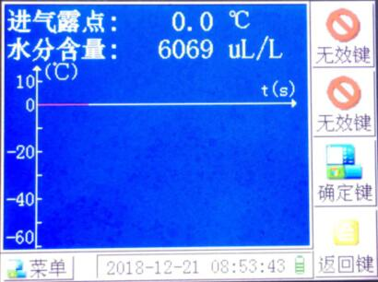

九．保存界面介绍
保存界面如下图所示：
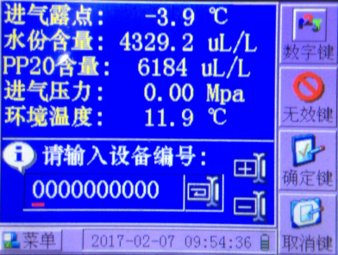
取消键
输入法
确定键
进入“保存界面”后，软按键有：输入法键，确定键，取消键，光标移动键，数字加键，数字减键。
推荐您在正确输入设备编号后，保存数据。按确定键将保存数据，并返回到“测量界面”。按取消键将返回到“测量界面”。按输入法键，系统将在“数字键”、“大写字母”、“小写字母”三种输入法中切换。按移动光标键将移动光标位置，按数字加或数字减键将增大或减小数字值或字母顺序。

十．菜单界面介绍
菜单界面如下图所示：
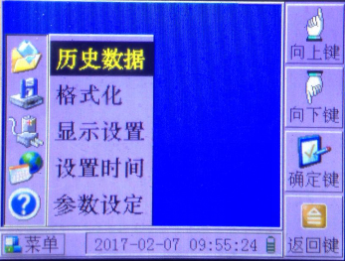
向上键
向下键
确定键
返回键
菜单条

进入“菜单界面”后，软按键有：向上键，向下键，确定键，返回键。
在此界面下，你可以看到“历史数据”、“格式化”、“显示设置”、“设置时间”和“参数设定”5个菜单项目。按向上键或向下键，将移动菜单条到指定位置。按动确定键，将选择该条菜单项目，同时自动进入相应的功能界面。按动返回键，将返回到“测量界面”或“露点传感器校准”（如果传感器5分钟校准还未完成的话）界面下。

十一．帮助界面介绍
在开机校准界面下点击“帮助键”帮助界面如下图所示：
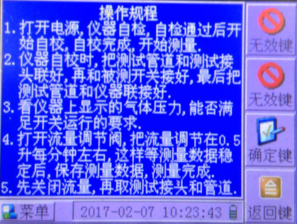
菜单条
确定键
返回键
进入“系统帮助”后，软按键有：确定键，返回键。
在此界面下，你可以看到本仪器的一些使用方法,就按上面的操作规程就可以完成整个测量过程。如果需要技术支持的话，请直接和本公司的售后服务部联系，我们将尽快为您排除技术困难与障碍。按返回键，将返回主界面。

十二．历史数据界面介绍
历史数据界面如下图所示：
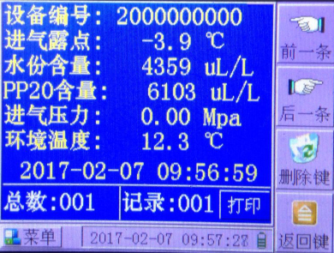
当前记录编号
记录总数
前一条
后一条
删除键
返回键

进入“历史数据”界面后，软按键有：前一条键，后一条键，删除键，返回键，打印键。
在此界面下，你可以看到第一条历史数据信息。如果没有历史数据的话，系统将显示无历史数据。按前一条键或后一条键，将显示前一条记录或后一条记录的历史数据。按删除键，将有“删除界面”显示。按返回键，将返回到“菜单界面”。按打印键，将打印当前显示的记录信息。
删除提示界面如下图所示：
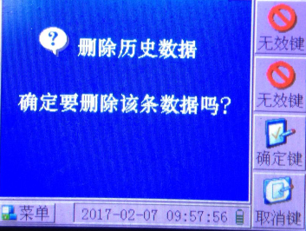
确定键
取消键
进入“删除提示”界面，软按键有：确定键，取消键。
在此界面下，按确定键，将删除当前记录，同时返回到“历史数据”界面。按取消键，将返回到“历史数据”界面。

十三．格式化界面介绍
格式化界面如下图所示：

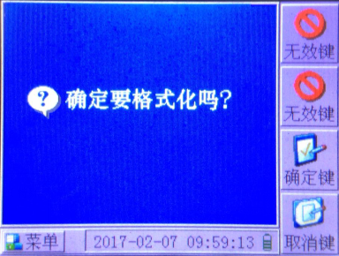
确定键
取消键

进入“格式化”界面后，软按键有：确定键，取消键。
在此界面下，按确定键，将格式化存储器。这时，你将丢失所有的历史数据。所以操作时请慎重选择。按取消键，将返回到“菜单界面”。

十四．省电控制界面介绍
省电控制界面如下图所示：
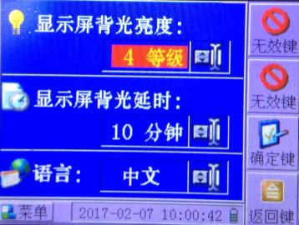
返回键
确定键
进入“省电控制”界面，软按键有：向上键，向下键，确定键，返回键。
在此界面下，你可以看到三个选择项：显示延时、背光亮度和语言。显示延时即在规定时间内没有按键操作，系统将自动关闭液晶显示屏，直到按任意键后再自动开启显示屏幕。显示屏背光亮度共有8个级别（0－7），其中0为最暗，
而7为最亮。显示延时可以设置为0～30分钟，步长为5分钟。其中0分钟为关闭显示延时功能。语言共有两种：中文和英文。按动向上键或向下键，可以将设置光标移动到要设置的栏目中。按动【▲】或【▼】将改变选中栏目中的值。按确定键，将保存设置参数。按返回键，将返回到“菜单界面”。
注：省电模式的设置有助于电池的续航能力。

十五．设置时间界面介绍
设置时间界面如下图所示：
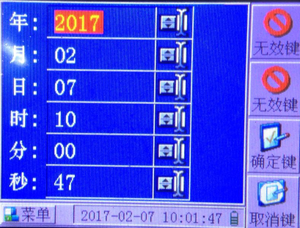
确定键
返回键
进入“设置时间”界面，软按键有：向上键，向下键，确定键，返回键。
在此界面下，你可以设置当前系统时间包括：年份、月份、日期、小时、分钟以及秒钟。按向上键或向下键，可以移动栏目光标。按【▲】或【▼】键，可以增加或减小数值。按确定键，将设置系统时间。按返回键，将返回到“菜单界面”。

十六．注意事项
1. 注意事项
本仪器为便携式精密露点测试仪，因此要特别注意以下几点：
（1）、禁止在危险地区开关仪器电源！
（2）、禁止在危险区域内充电！
（3）、仪器在运输过程或测试过程中防止碰撞挤压及剧烈震动；
（4）、在测量过程中，流量调节针形阀应慢慢打开，防止压力突变，以免压力传感器和流量传感器被损坏；测量气体SF₆流量应该调节在0.5～0.6L/min，这样既能快速测量，又能节省气体。
（5）、仪器在使用过程中，当电量指示不足时，应及时充电，充电时只需将电源线接入220V电源，不需打开仪器电源开关，仪器自动充电，充电时指示灯为红色的，充电完成后充电指示灯为绿色；
（6）、仪器一定要充足电存放，长时间不用，要经常查看电量是否充足。

2. 常见问题
►一般充电需多长时间？什么时候需要充电？何时充电结束？
每次充电时间根据实际剩余电量而不同，一般小于12小时。当电量指示不足时应及时充电，不宜将电全部用光，以保证电池使用寿命。充电电路设有过充保护装置，当电池充足后，充电指示灯会由红色变为绿色。

►仪器使用多长时间需要校验维护？
一般建议用户2年校验一次，特殊情况半年一次（气路污染较严重时）。

►仪器在测量过程中出现停滞然后数据下降，为什么？
这是传感器在执行增益回归功能，就是返回到前面测试过程进行校验，此时界面数据不动，但CPU在处理数据，所以过一会数据又立即下降。

►传感器怎样保护？
本仪器内置传感器有探头保护室保护，当运行时保护室内通过检测器自动屏闭，使仪器处于测量状态，反之关闭电源时自动保护。

十七．售后服务

公司产品在一年保质期内实行三包（包修、包换、包退，但一切属于正常使用中老化的部件除外），提供终生有偿服务。

公司为用户免费安装、调试、培训操作人员。

公司负责为用户提供产品升级，相关技术咨询等服务。

尊敬的客户，请妥善保管购买凭证需免费维修服务时，须向本公司或经销商出示。

附 录：
六氟化硫断路器含水量测量要求(标准)
测 试 内 容 | 标 准（u1/1，20℃）
六氟化硫断路器出厂和大修中（整体装复以前）应分别测量开断单元和支柱单元水份值。 | ≤150
交接时由支柱下部充气接口测量断路器水份值。 | ≤150
运行中由支柱下部充气接口测量断路器水分值。测试周期按“预试规程”规定。 | ≤200
运行中，必要时（开断单元漏气、解体过开断单元）六氟化硫断路器应由联箱内自封接头处单独测量开断气室含水量。 | ≤300

